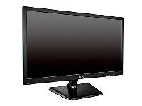
Comparar
LG - LED-backlit LCD monitor - 18.5"
VER FICHA TECNICA
http://store.intcomex.com/es-XPE/Product/Detail/199484

LG
- 1366 x 768
- Black
SKU: MT757LGE73 | MPN: 19M37A
Precio de lista:

Precio: US$ 110,65

7 en inventario

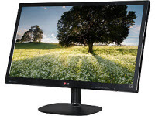

LG - LED-backlit LCD monitor - 19.5"
VER FICHA TECNICA

http://store.intcomex.com/es-XPE/Product/Detail/199486

LG
- 1440 x 900
- Black
SKU: MT757LGE74 | MPN: 20M47A
Precio de lista:

Precio: US$127,04

Más de 20 en inventario

C.

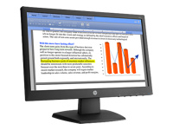

HP V193b - Monitor LED - 18.5"
VER FICHA TECNICA

http://store.intcomex.com/es-XPE/Product/Detail/209767

Hewlett-Packard
- 1366 x 768
- 200 cd/m2
- 600:1
- 5 ms
- VGA
- negro
SKU: MT012HPQ20 | MPN: L4S23AA#ABM
Precio: US$ 130,83

Más de 20 en inventario

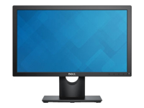

Dell E1916H - Monitor LED - 19"
VER FICHA TECNICA
http://store.intcomex.com/es-XPE/Product/Detail/212131

Dell
- 1366 x 768
- TN
- 200 cd/m2
- 600:1
- 5 ms
- VGA, DisplayPort
- negro
- con 3 años de Servicio de intercambio avanzado y Garantía de panel premium
SKU: MT001DEL98 | MPN: 99WJF / 857-BBDG
Precio: US$ 141,47



Dell E Series - LED-backlit LCD monitor - 19.5"
VER FICHA TECNICA
http://store.intcomex.com/es-XPE/Product/Detail/211688

Dell
- 1600 x 900
- VGA (HD-15) / DisplayPort
- Black
SKU: MT001DEL94 | MPN: E2016V
Precio: US$ 101,74

Más de 20 en inventario

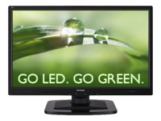

ViewSonic VA2249S - Monitor LED - 22"
VER FICHA TECNICA
http://store.intcomex.com/es-XPE/Product/Detail/179099

Viewsonic
- 1920 x 1080 FullHD
- IPS
- 250 cd/m2
- 1000:1
- 5 ms
- DVI-D, VGA
- negro
SKU: MT861VWS02 | MPN: VA2249S
Precio de lista:

Precio: US$ 156,30

Más de 20 en inventario

C

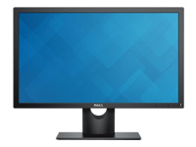

Dell E2216h - Monitor LED - 22"
VER FICHA TECNICA
http://store.intcomex.com/es-XPE/Product/Detail/211692

Dell
- 1920 x 1080
- TN
- 250 cd/m2
- 1000:1
- 5 ms
- VGA, DisplayPort
- negro
SKU: MT001DEL96 | MPN: E2216H
Precio: US$ 158,10

Más de 20 en inventario

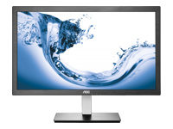

AOC Value I2276VWM - Monitor LED - 21.5"
VER FICHA TECNICA

http://store.intcomex.com/es-XPE/Product/Detail/200420

AOC
- 1920 x 1080
- ADS-IPS
- 250 cd/m2
- 1000:1
- 5 ms
- HDMI, VGA, MHL
- negro
SKU: MT021AOC01 | MPN: I2276VWM
Precio de lista:

Precio: US$ 177,91

19 en inventario

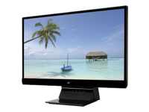

ViewSonic VX2270Smh-LED - Monitor LED
- 21.5"
VER FICHA TECNICA
http://store.intcomex.com/es-XPE/Product/Detail/155428

Viewsonic
- 1920 x 1080 FullHD
- IPS
- 250 cd/m2
- 1000:1
- 7 ms
- HDMI, DVI-D, VGA
- altavoces
- negro
SKU: MT860VWS27 | MPN: VX2270SMH-LED
Precio de lista:

US$ 163,00
Precio: US$ 187,50
Descuento: 15,64%

8 en inventario

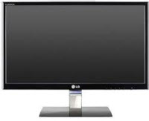

LG - LED-backlit LCD monitor - 21.5"
VER FICHA TECNICA

http://store.intcomex.com/es-XPE/Product/Detail/199334

LG
- 1920 x 1080
- Black
SKU: MT757LGE70 | MPN: 22mp57hq
Precio de lista:

Precio: US$ 189,40

Más de 20 en inventario

LG - LED-backlit LCD monitor - 24"
VER FICHA TECNICA
http://store.intcomex.com/es-XPE/Product/Detail/203053

LG
- 1366 x 768
- LEDTV 24MT47A 24" wi
SKU: MT757LGE75 | MPN: 24MT47A-PM.AWF
Precio de lista:

Precio: US$ 193,90

Más de 20 en inventario

Viewsonic - LED-backlit LCD monitor - 23.6"
VER FICHA TECNICA
http://store.intcomex.com/es-XPE/Product/Detail/207821

Viewsonic
- 1920 x 1080
- DVI / VGA (HD-15)
- Black
- FULL HD
SKU: MT755VWS64 | MPN: va2409s
Precio: US$ 194,76

11 en inventario

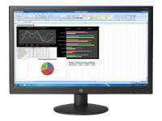
Comparar
HP V241P - Monitor LED - 23.6"
VER FICHA TECNICA
http://store.intcomex.com/es-XPE/Product/Detail/205008

Hewlett-Packard
- 1920 x 1080
- 250 cd/m2
- 3000:1
- 8 ms
- DVI-D, VGA
- negro
- Smart Buy
SKU: MT537HPQ40 | MPN: K0Q34AA#ABA
Precio: US$ 201,04

Más de 20 en inventario

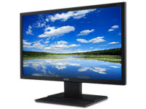

LG - LED-backlit LCD monitor - 23"
VER FICHA TECNICA
http://store.intcomex.com/es-XPE/Product/Detail/199335

LG
- 1920 x 1080
- Black
SKU: MT757LGE71 | MPN: 23mp57hq
Precio de lista:

US$ 174,00
Precio: US$ 205,21
Descuento: 10,80%

16 en inventario

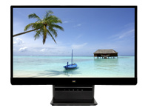

ViewSonic VX2370Smh-LED - Monitor LED - 23"
VER FICHA TECNICA
http://store.intcomex.com/es-XPE/Product/Detail/145665

Viewsonic
- 1920 x 1080 FullHD
- IPS
- 250 cd/m2
- 1000:1
- 7 ms
- HDMI, DVI-D, VGA
- altavoces
SKU: MT860VWS15 | MPN: VX2370SMH-LED
Precio de lista:

US$ 190,00
Precio: US$ 216,05
Descuento: 12,61%

8 en inventario

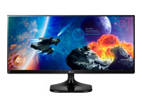

LG 25UM57-P - Monitor LED - 25"
VER FICHA TECNICA
http://store.intcomex.com/es-XPE/Product/Detail/199473

LG
- 2560 x 1080
- IPS
- 250 cd/m2
- 5 ms
- 2xHDMI
SKU: MT757LGE80 | MPN: 25UM57-P
Precio de lista:

Precio: US$ 234,85
Descuento: 2,20%

Más de 20 en inventario

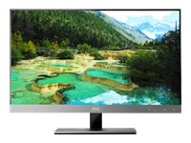

AOC myPlay I2757FM - Monitor LED - 27"
VER FICHA TECNICA

http://store.intcomex.com/es-XPE/Product/Detail/157621

AOC
- 1920 x 1080
- AH-IPS
- 250 cd/m2
- 5 ms
- 2xHDMI, VGA
- altavoces
- negro, plata
SKU: MT648AOC67 | MPN: I2757FM
Precio: US$ 252,00

2 en inventario

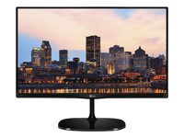

LG 27MP67HQ-P - Monitor LED - 27"
VER FICHA TECNICA
http://store.intcomex.com/es-XPE/Product/Detail/204960

LG
- 1920 x 1080 FullHD
- IPS
- 250 cd/m2
- 5 ms
- HDMI, VGA
SKU: MT757LGE78 | MPN: 27MP67HQ-P.AWH
Precio: US$ 292,59

4 en inventario

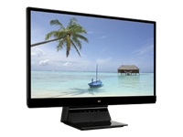

ViewSonic VX2770Smh-LED - Monitor LED - 27"
VER FICHA TECNICA

http://store.intcomex.com/es-XPE/Product/Detail/145667
Viewsonic
- 1920 x 1080 FullHD
- 250 cd/m2
- 1000:1
- 7 ms
- HDMI, DVI-D, VGA
- altavoces
- negro
SKU: MT860VWS17 | MPN: VX2770SMH-LED
Precio de lista:

Precio: US$ 295,84

4 en inventario

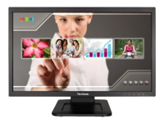

ViewSonic TD2220 - Monitor LED - 22"
VER FICHA TECNICA

http://store.intcomex.com/es-XPE/Product/Detail/144068
Viewsonic
- pantalla táctil
- 1920 x 1080 FullHD
- TN
- 200 cd/m2
- 1000:1
- 5 ms
- DVI-D, VGA
- altavoces
- negro
SKU: MT860VWS36 | MPN: TD2220
Precio de lista:

Precio: US$ 350,13

12 en inventario



ViewSonic TD2420 - Monitor LED - 24"
VER FICHA TECNICA
http://store.intcomex.com/es-XPE/Product/Detail/153824
Viewsonic
- pantalla táctil
- 1920 x 1080 FullHD
- 200 cd/m2
- 1000:1
- 5 ms
- HDMI, DVI-D, VGA
- altavoces
SKU: MT860VWS44 | MPN: TD2420-US
Precio: US$ 382,30

1 en inventario

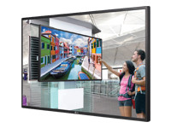

LG 42LS33A-5B - 42" Clase ( 41.92" visible ) indicador LED - señalización digital
VER FICHA TECNICA
http://store.intcomex.com/es-XPE/Product/Detail/205550

LG
- 1080p (FullHD)
- LED de iluminación directa
- negro
SKU: MT750LGE67 | MPN: 42LS33A-5B
Precio: US$ 654,40

2 en inventario

